Уважаемые граждане!
РГУ «Департамент Бюро национальной статистики Мангистауской области Агентства по стратегическому планированию и реформам Республики Казахстан по Мангистауской области» проводит статистическое наблюдение домашних хозяйств по уровню жизни.

Список интервьюеров

1. | Город Актау | Еламанова Маржан Наурзбаевна
2. | Город Актау | Кабдрахманова Райра Едресовна
3. | Город Актау | Кошакова Альфия Тилеубаевна
4. | Город Актау | Бердіқожа Әсел Еркінқызы
5. | Город Актау | Бельгиева Гульнара Наурсбаевна
6. | Город Актау | Апуажанова Жанель Қанатқызы
7. | Город Актау | Бегалықызы Айкүміс
8. | Город Актау | Ногаева Джанаргуль Едигеевна
9. | Город Актау | Баянбердиева Жансая Елдашбаевна
10. | Город Жанаозен | Кадырханова Лазат Мамбетбаевна
11. | Город Жанаозен | Қуанышева Динара Шыңғысқызы
12. | с.Тенге | Дәулетиярова Элмира Көнебайқызы
13. | Бейнеуский район | Ургенчбаева Ерсинай Агабаевна
14. | Каракиянский район, с. Курык | Ерханова Амангүл Ерханқызы
15. | Каракиянский район, с.Жетибай | Утенова Гульсим Турарбековна
16. | Мангистауский район | Кузембаева Гульжан Сыдиыковна
17. | Мунайлинский район, с.Баскудык | Оразбаева Сагира Нуржигитовна
18. | Мунайлинский район | Рамазанова Назерке Айтқұлқызы
19. | Тупкараганский район | Сатимова Шолпан Тимуровна

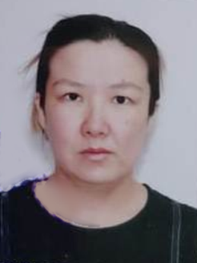 |  |  | 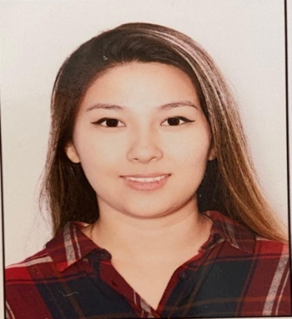
Еламанова  Маржан Наурзбаевна | Кабдрахманова  Райра Едресовна | Кошакова Альфия Тилеубаевна | Бердіқожа Әсел Еркінқызы
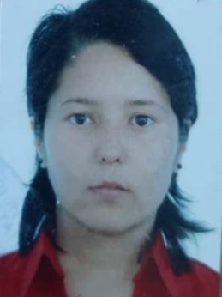 |  |  | 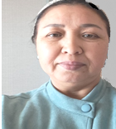
Бельгиева  Гульнара Наурсбаевна | Апуажанова Жанель Қанатқызы | Бегалықызы Айкүміс | Ногаева Джанаргуль Едигеевна
Баянбердиева  Жансая Елдашбаевна | Кадырханова  Лазат Мамбетбаевна | Қуанышева Динара Шыңғысқызы | Дәулетиярова  Элмира Көнебайқызы
 |  | 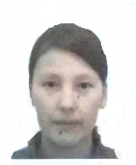
Ургенчбаева Ерсинай Агабаевна | Ерханова  Амангүл Ерханқызы | Утенова Гульсим Турарбековна | Кузембаева  Гульжан Сыдиыковна
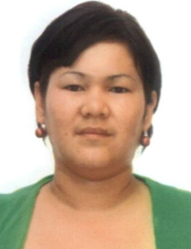 | 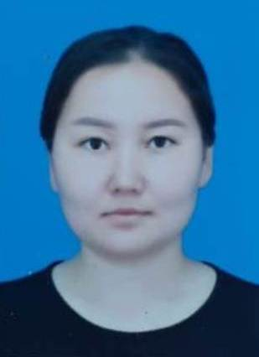
Оразбаева Сагира Нуржигитовна | Рамазанова  Назерке Айтқұлқызы | Сатимова  Шолпан Тимуровна

